PRUEBA 1:

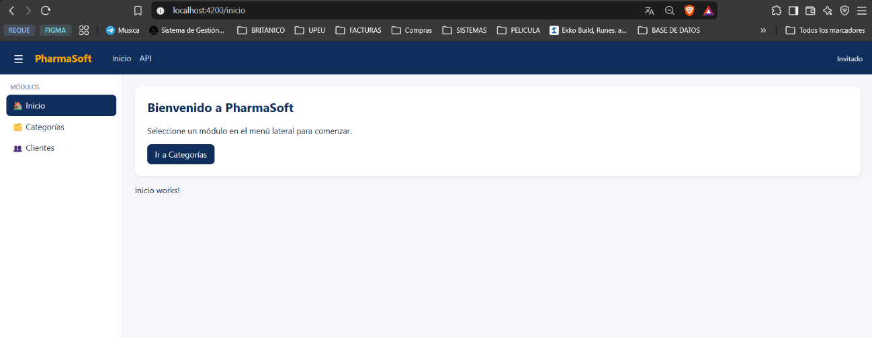
PRUEBA 2:

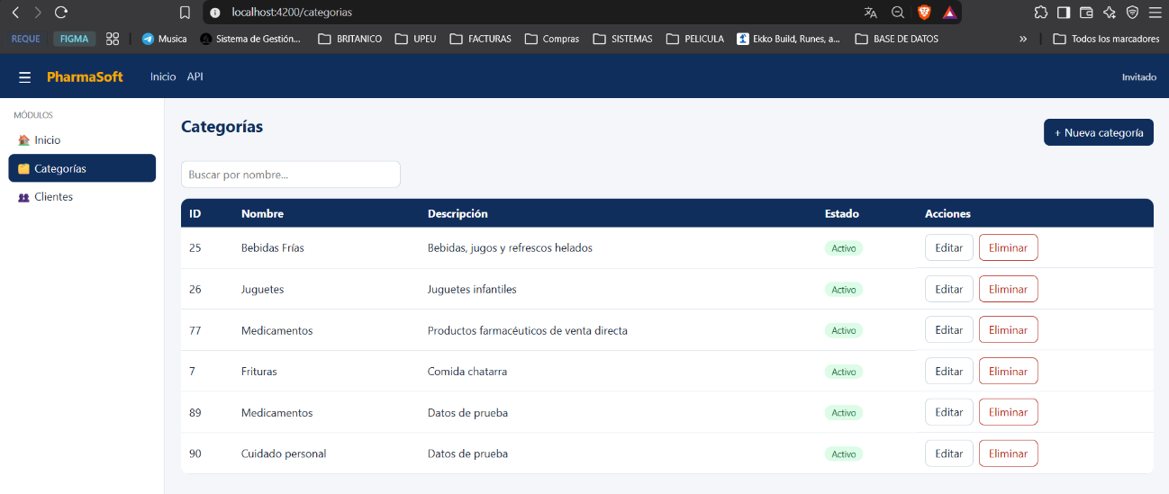
PRUEBA 3:

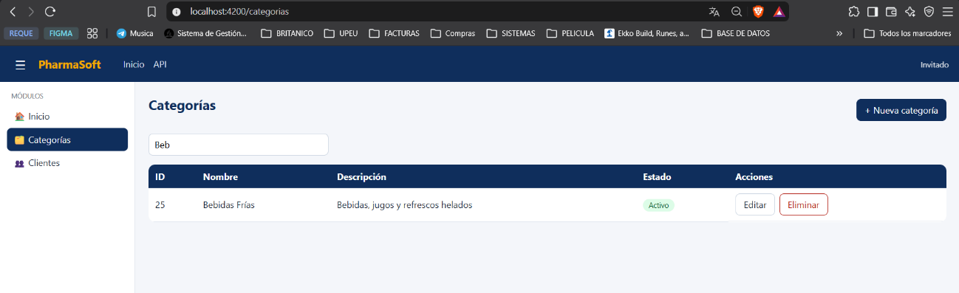

PRUEBA 4:
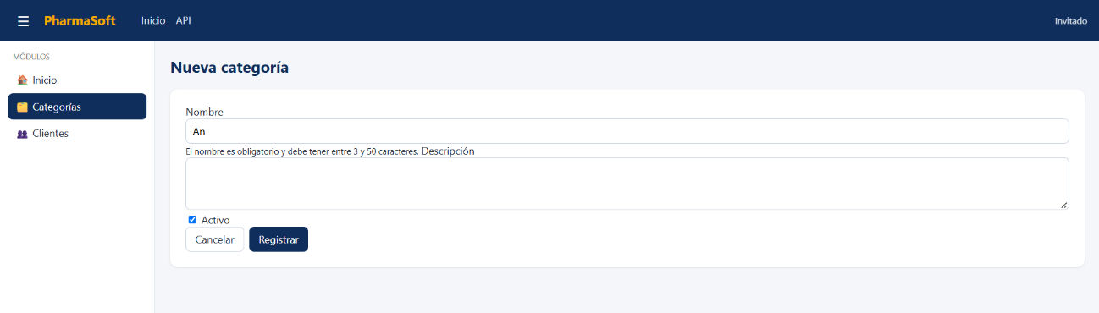
PRUEBA 5:

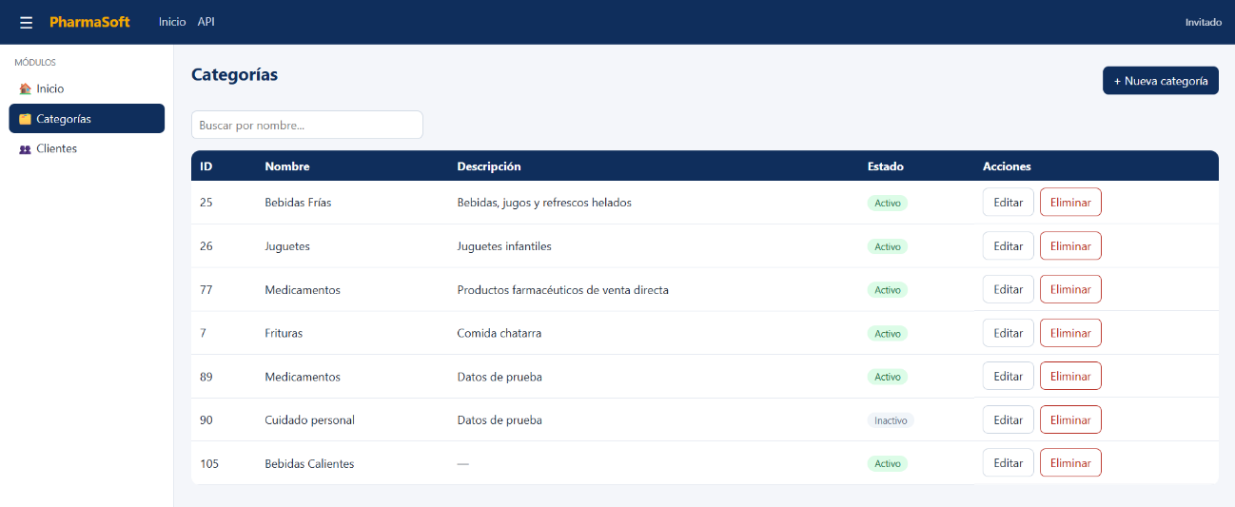
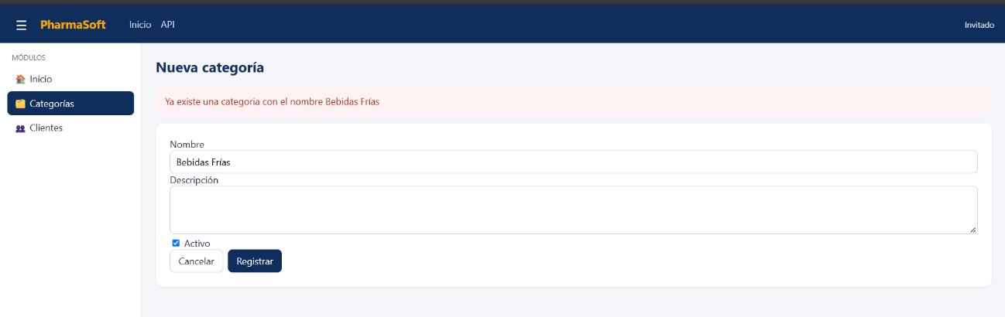
PRUEBAS 6:

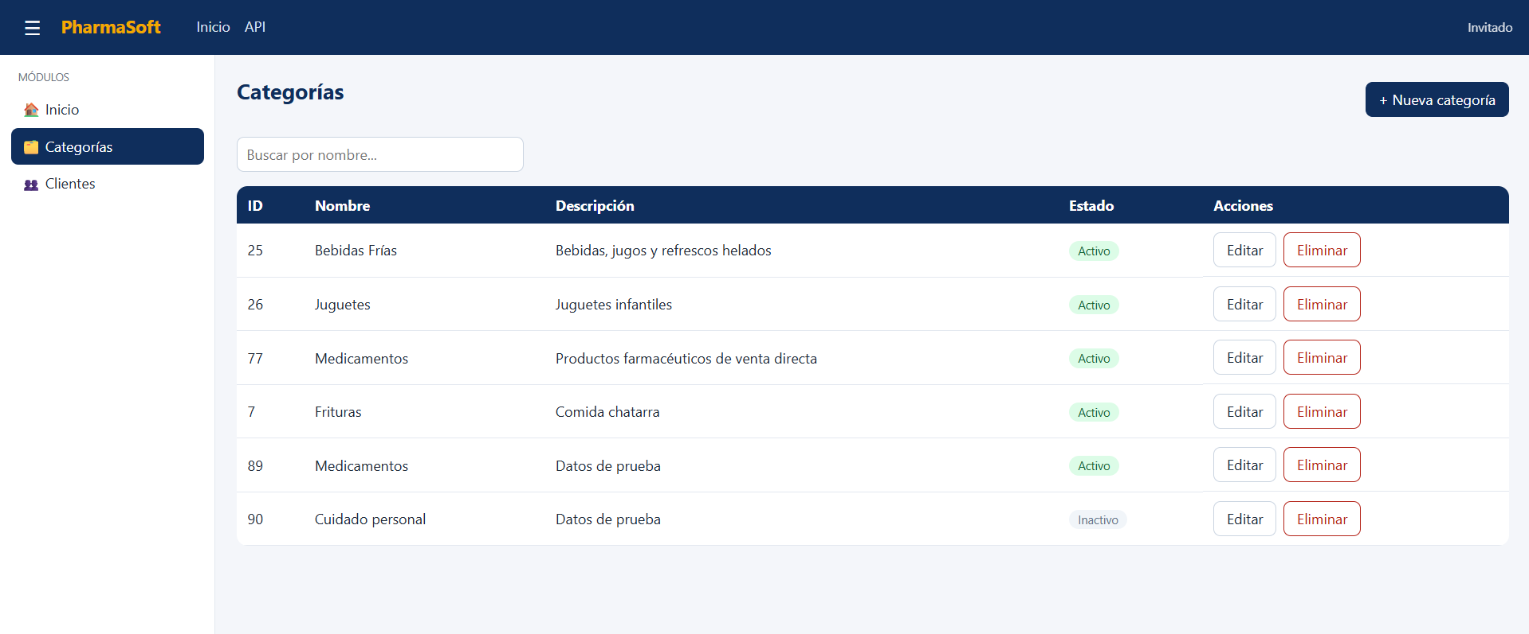
PRUEBA 7:

PRUEBA 8:

PRUEBA 9:
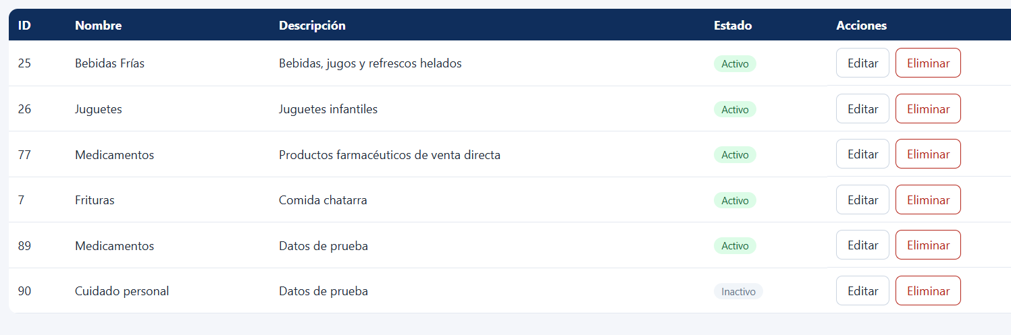
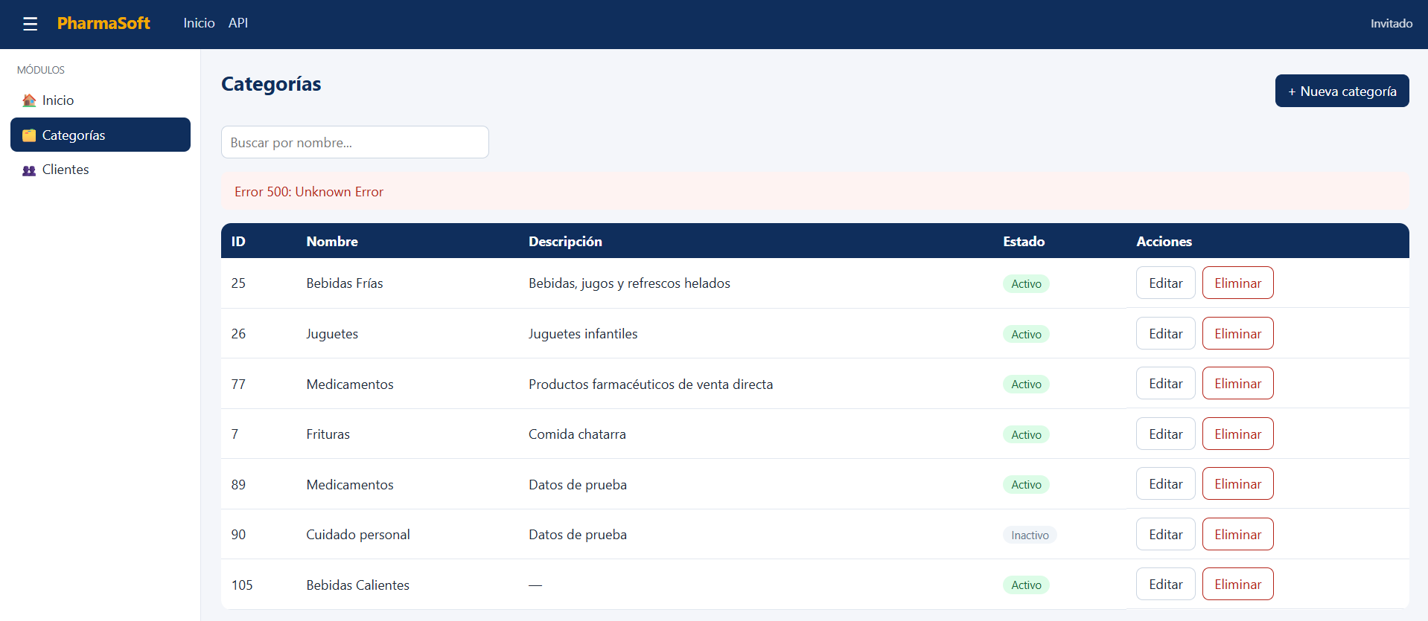

PRUEBA 10:

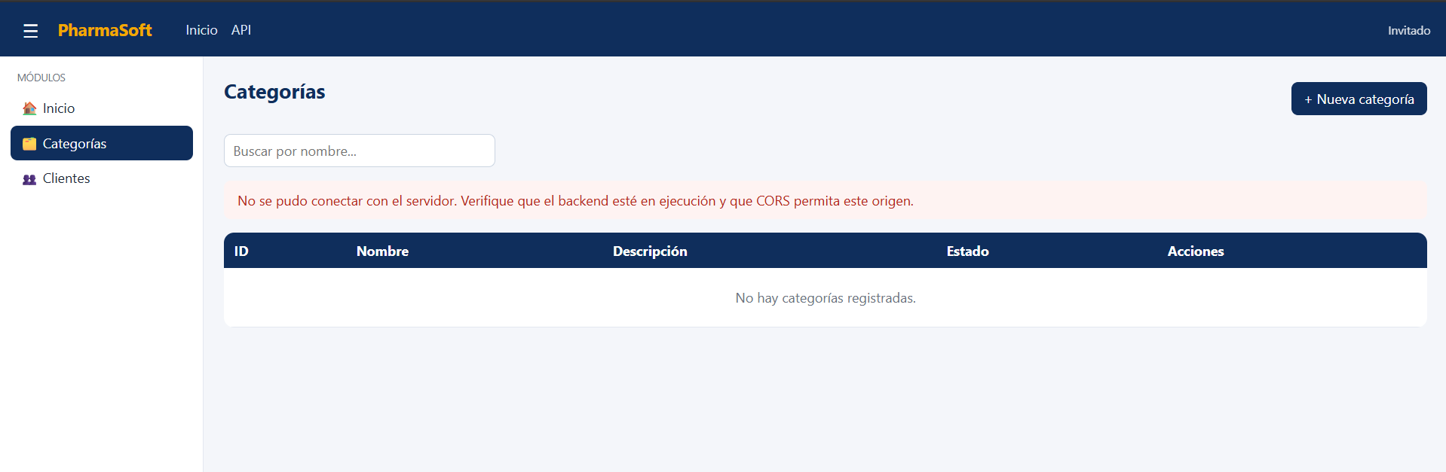
PRUEBA 11:

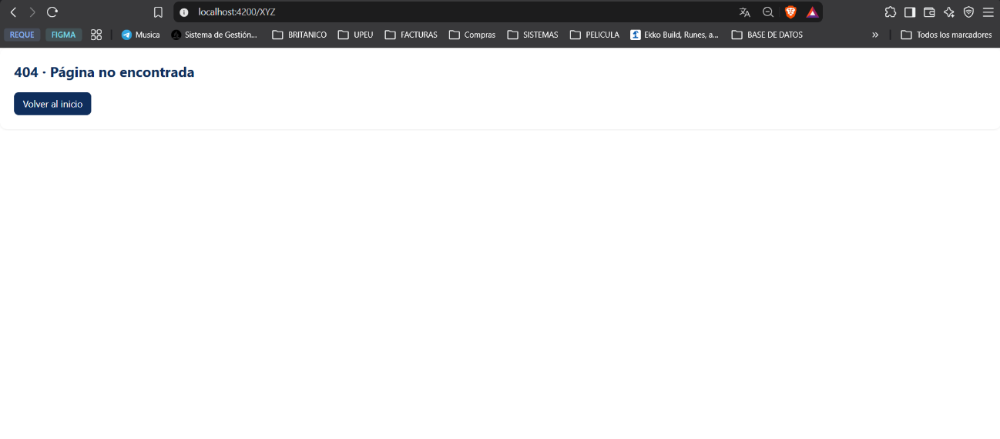
PRUEBA 12:
